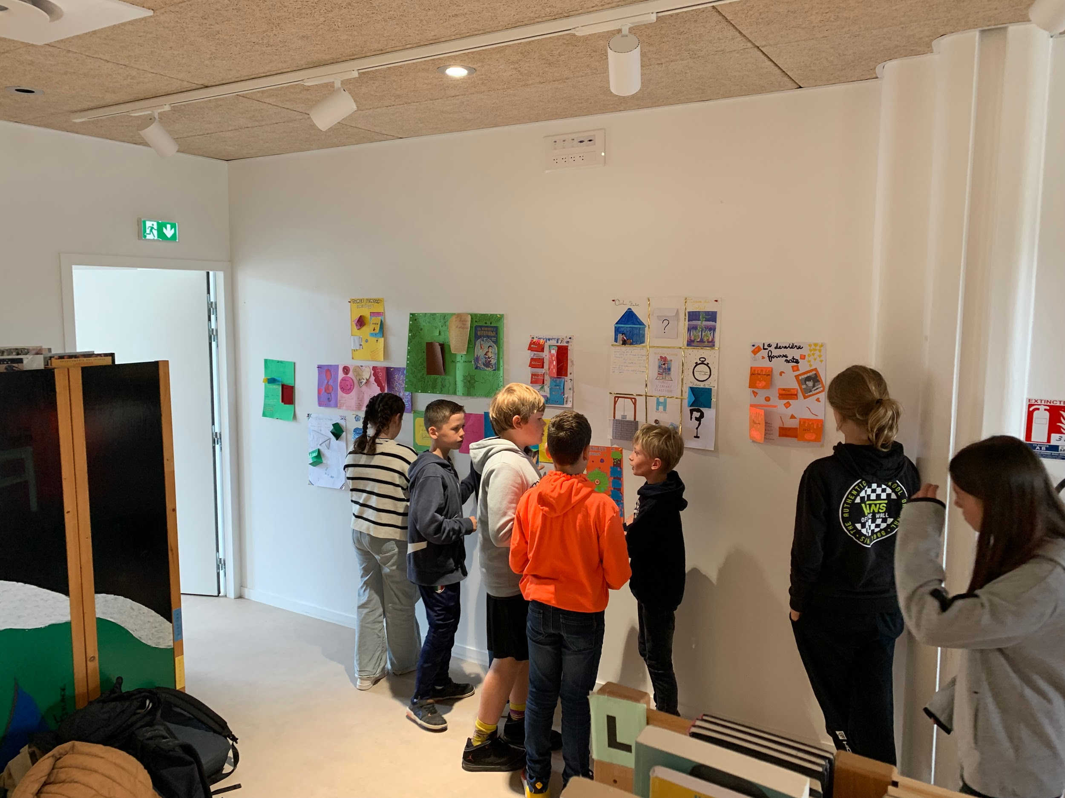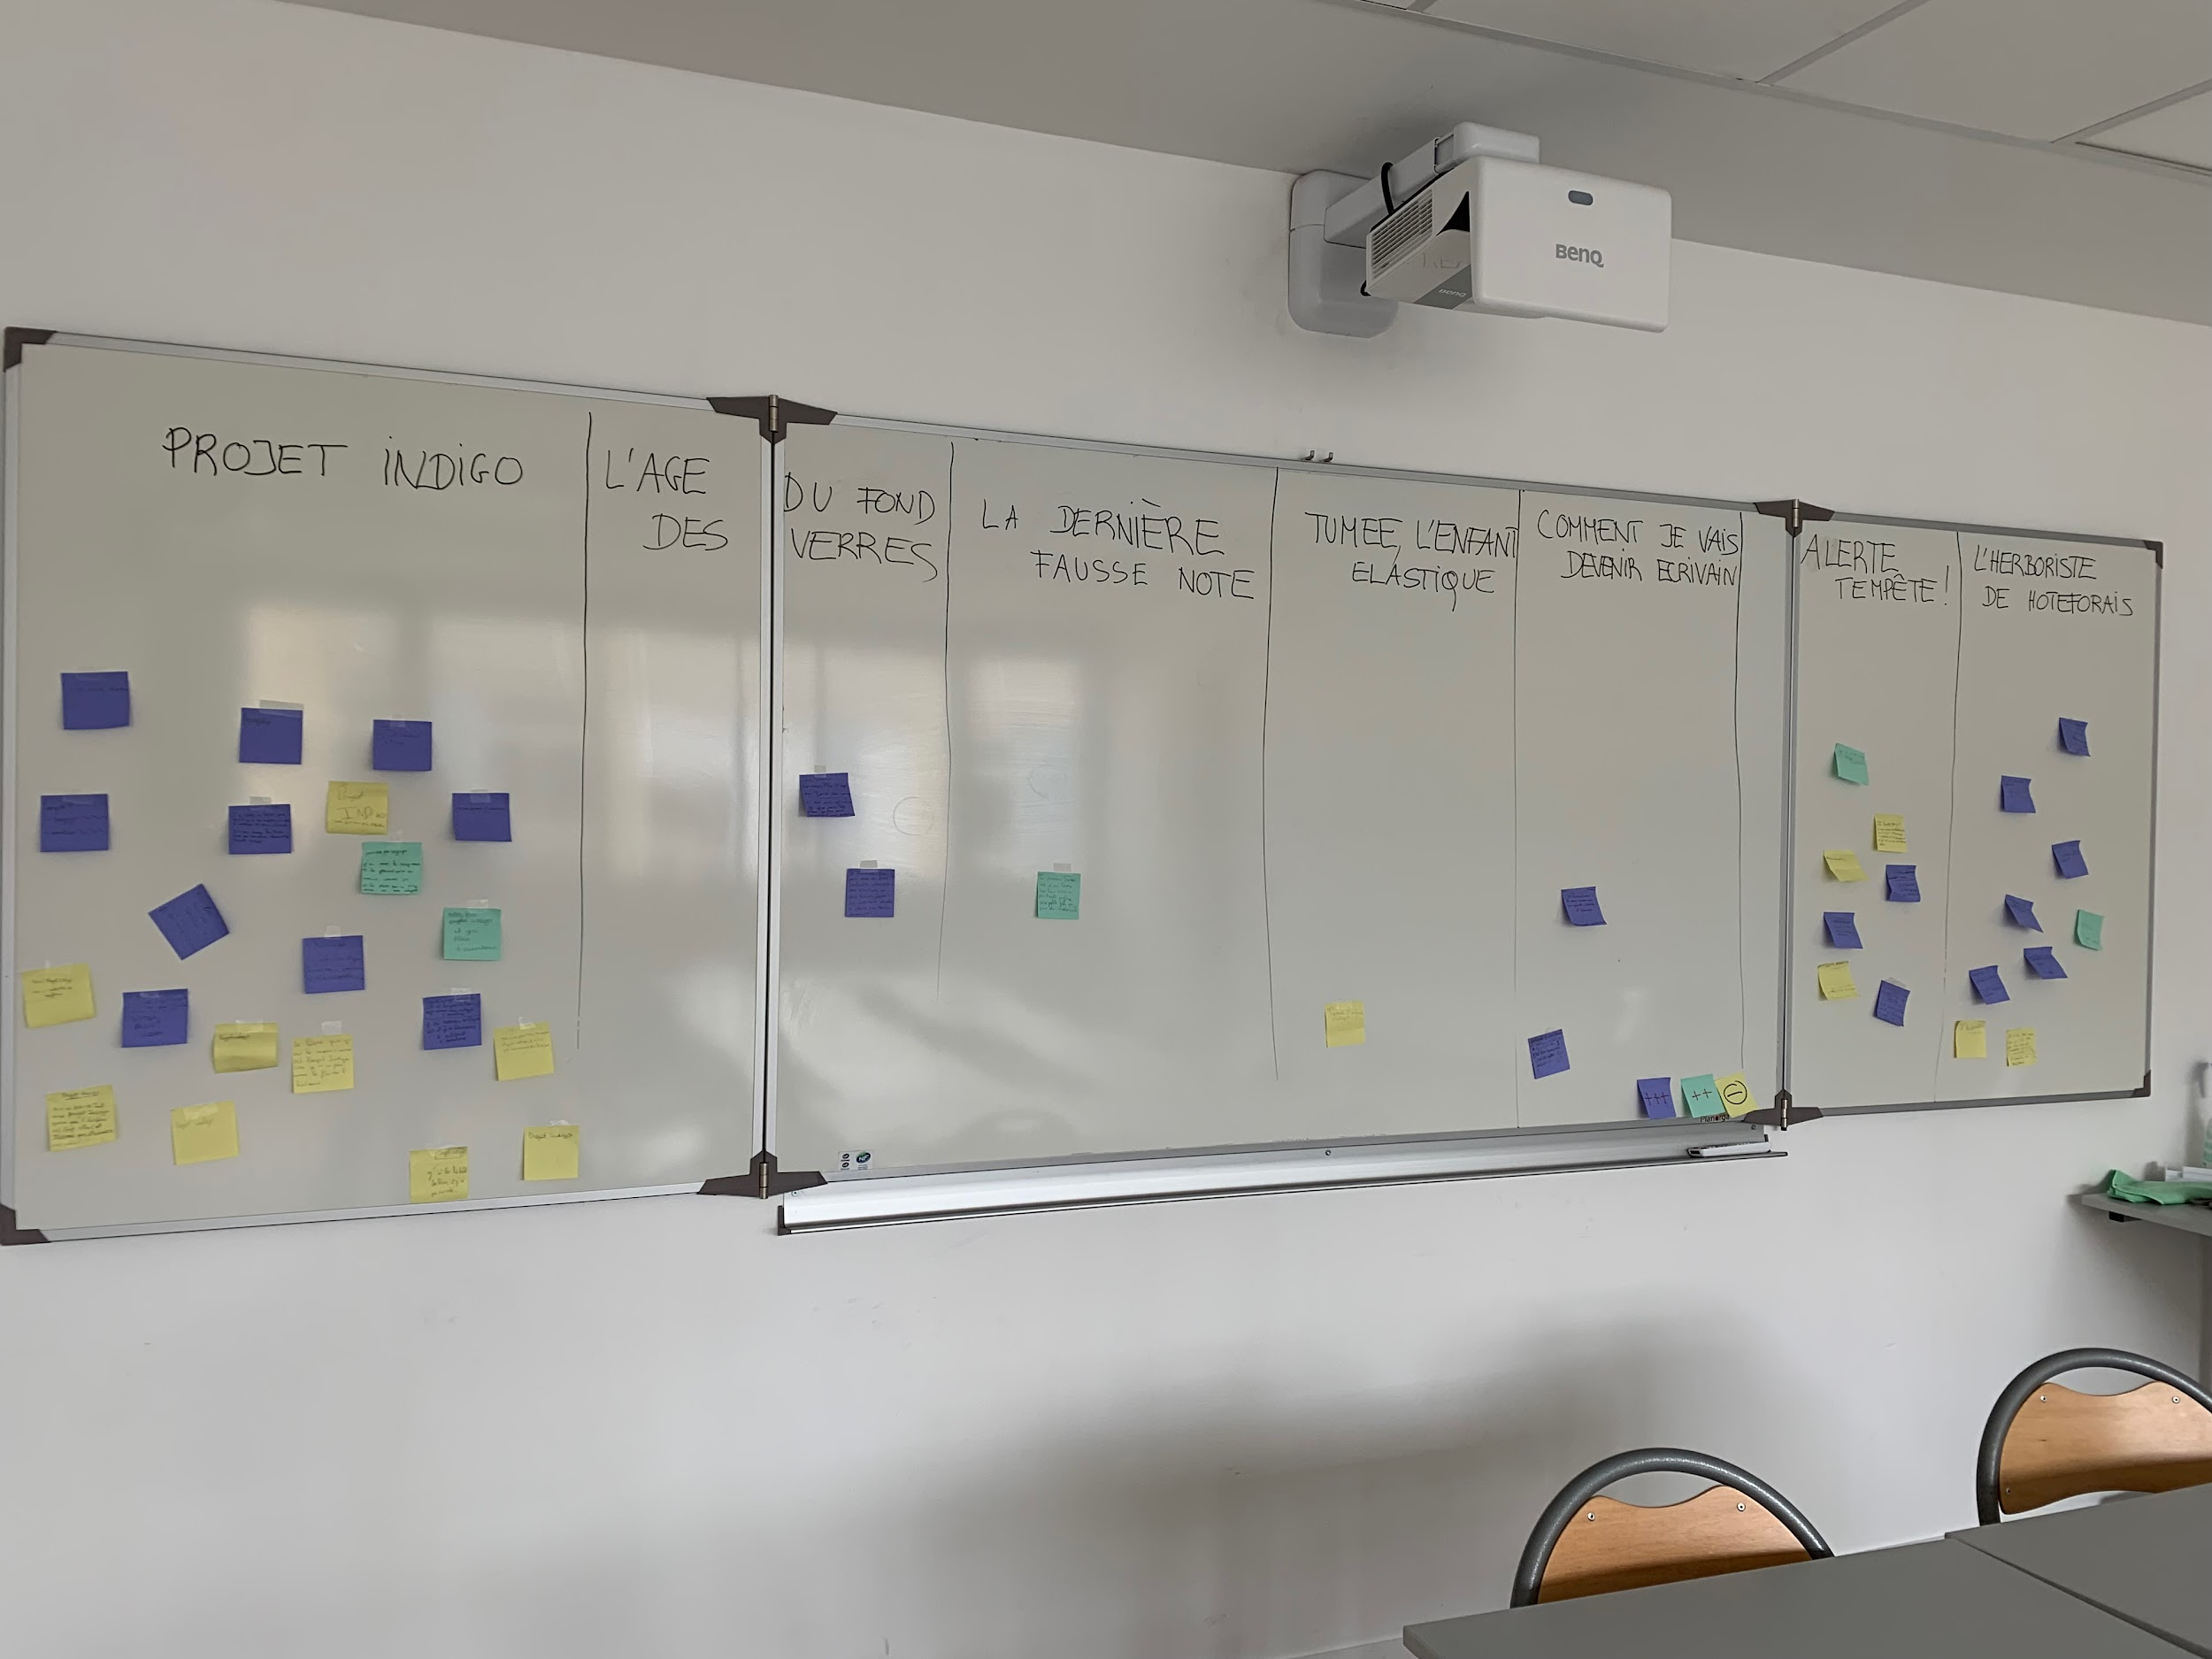Rencontre CM2 / 6ème au collège autour du prix des Incorruptibles.

Jeudi 11 mai, nous avons eu le plaisir d’accueillir les élèves de CM2 de l’école Jean-Marie Georgeault de Locmiquélic. Deux classes de 6ème, les 6A et les 6T, ont participé avec eux à des ateliers autour des lectures des livres du concours des Incorruptibles, auquel ont participé tous les élèves réunis. L’occasion pour les CM2 de présenter leurs affiches sur les livres lus, mais aussi de se familiariser avec le collège. Tous les élèves ont beaucoup apprécié ce moment, qui s’est terminé par un petit goûter dans l’amphithéâtre. Nous reverrons bientôt les CM2 au collège puisqu’ils viendront le 30 juin pour une journée complète d’immersion.
